
CRITERE DE NATATION 2019-2020
Koksijde–Asse-Vilvoorde-Gent-Lummen–Leuven-Geel-Waregem

20° CONCOURS DE NATATION
POUR PERSONNES AVEC UN HANDICAP MENTAL

DIMANCHE 27 octobre 2019

PISCINE COMMUNALE de TERNAT

Lennik, 11 septembre 2019

Cher amis sportifs,

Par la présente, nous avons le plaisir d’inviter votre organisation, institut ou club, à participer à notre 20 ième competition de natation pour des personnes avec un handicap mental. Elle aura lieu dimanche le 27 octobre 2019 à la piscine de Ternat
(P. Van Cauwelaertstraat 40 1740 Ternat) .
La piscine de Ternat dispose d’un cafétéria spacieux.
Les épreuves débuteront à 13.30h mais on peut entrer en piscine à partir de 12h45. La fin est prévue vers 17h30. Tous les nageurs recevront un souvenir. On demande par athlète une petite contribution de € 1,5 (membres Parantee vzw) et € 2,5 (non-membres Parantee vzw) à payer le jour même
Nous vous prions de bien vouloir renvoyer le formulaire d’inscription, joint en annexe avant le 19 octobre 2019 à DAISvzw Kamstraat 22 1750 Lennik, mais de préférence par e-mail à fred.demot@skynet.be
Le nombre de participants est limité à 160.
Pour plus de renseignements vous pouvez nous joindre
au numéro 0497/452898 (Fred De Mot)

Salutations sportives,

L’équipe DAIS-natation:
Goedele Van Laer , Ludo Blommaert, Elke Van der Roost, Abigail Vanden Bossche

Fred De Mot


Président  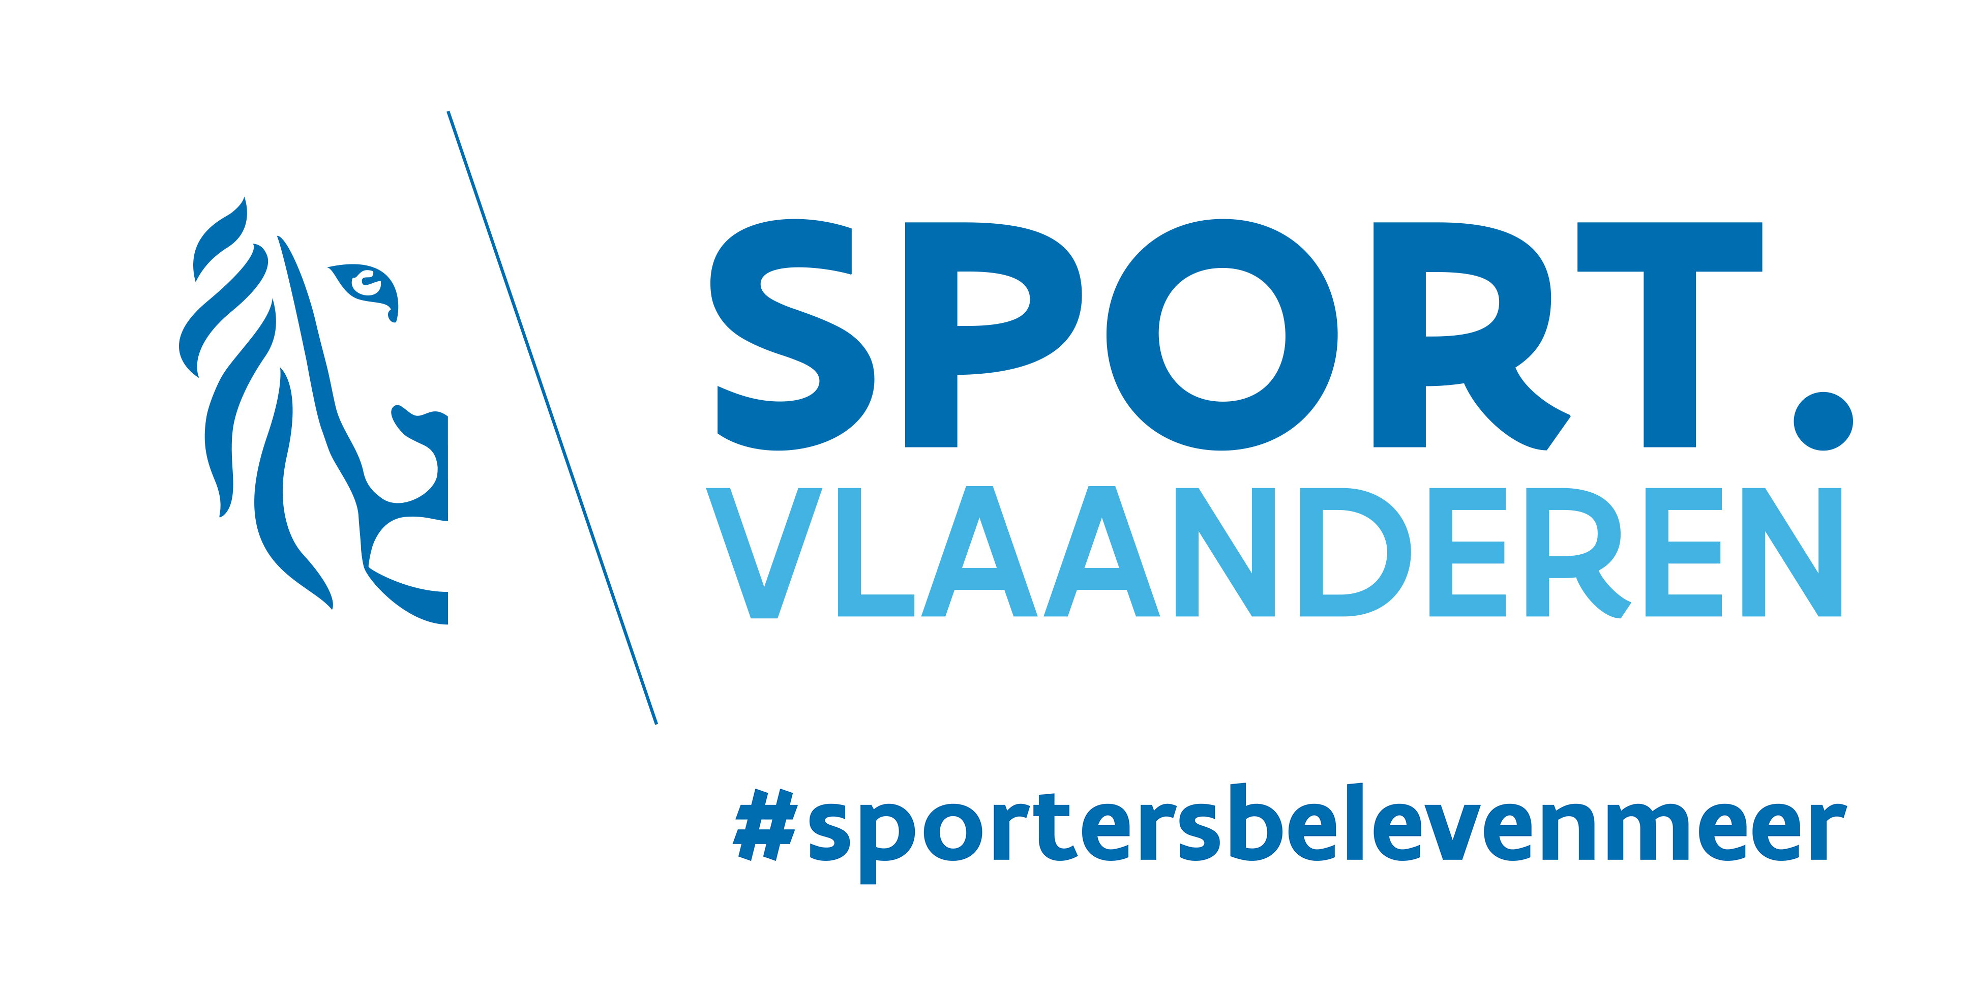TERNAT 

Annexes

DIRECTIVES CONCERNANT LE BULLETIN D’INSCRIPTION

ET LES EPREUVES

- Toutes les inscriptions sont traitées par ordinateur. Est-ce par conséquent possible de
transmettre simplement le numéro de l’épreuve au lieu de la définition de l’épreuve ?
p.e. Herman Desmit : au lieu de 25 mètres nage libre hommes + le temps, vous notez
simplement 1 + le temps
Anne Peetermans : au lieu de 100mètres brasse dames + le temps, vous notez 12 + le
temps.

NUMERO DE L’EPREUVE | DISTANCE & STYLE | SEXE
1 | 25 M NAGE LIBRE | HOMMES
2 | 25 M NAGE LIBRE | DAMES
3 | 100 M NAGE LIBRE | HOMMES
4 | 100 M NAGE LIBRE | DAMES
5 | 50 M BRASSE | HOMMES
6 | 50 M BRASSE | DAMES
7 | 25 M PAPILLON | HOMMES
8 | 25 M PAPILLON | DAMES
9 | 50 M DOS | HOMMES
10 | 50 M DOS | DAMES
11 | 100 M BRASSE | HOMMES
12 | 100 M BRASSE | DAMES
 | Pauze
13 | 200 M NAGE LIBRE | HOMMES
14 | 200 M NAGE LIBRE | DAMES
15 | 25 M DOS | HOMMES
16 | 25 M DOS | DAMES
17 | 100 M DOS | HOMMES
18 | 100 M DOS | DAMES
19 | 25 M BRASSE | HOMMES
20 | 25 M BRASSE | DAMES
21 | 50 M NAGE LIBRE | HOMMES
22 | 50 M NAGE LIBRE | DAMES
23 | 4 X 25 M NAGE LIBRE | mixed
24 | 4 X 50m Nage Libre | mixed

Les épreuves se déroulent dans l’ordre ci-dessus.
Après l’épreuve 12 il y aura une pause de 15 minutes.

- Des moyens (ou des accompagnateurs/trices qui aident en nageant) sont admis. Noter sur le bulletin d’inscription s.v.p.
- Les entraîneurs ou accompagnateurs/trices peuvent accompagner leur nageur/nageuse aux plots de départ. De même on permet qu’on crie des conseils pendant l’épreuve.
- APPEL : Pendant qu’une épreuve a lieu, on appelle les participants des séries suivantes.
5. TEMPS : On vous demande de nous communiquer un temps indicatif pour chaque
nageur/ nageuse si c’est possible.
Ainsi nous pouvons composer des séries équivalentes de sorte que les épreuves soient
plus captivantes et agréables.
6. On n’autorise plus de changements aux épreuves le jour même du concours. Seulement des
nageurs ou nageuses absents peuvent être remplacés par quelqu’un de l’institut avec les
mêmes capacités,
7. papillon : possibilité de nager 25 m papillon comme 4ième épreuve
- Nouveau: 4 X 50 M VRIJE SLAG – Réservé a seulement une équioe par club!

